EFEITO ANSIOLÍTICO-SÍMILE DO EXTRATO ETANÓLICO DO CAULE DE Combretum lanceolatum Pohl. (COMBRETACEAE) EM ZEBRAFISH (Danio rerio) ADULTO
(Ansiolytic-like effect of ethanolic extract of the stem of Combretum lanceolatum pohl. (Combretaceae) in zebrafish (Danio rerio) adult)

Antonio Wlisses da Silva (PG)^{1,a}*, Maria Kueirislene Amâncio Ferreira (PG)², Emanuela de Lima Rebouças (PG)¹, Hélcio Silva dos Santos (PQ)^{b}, Jane Eire Silva Alencar de Menezes (PQ)ª, Francisco Ernani Alves Magalhães (PQ)^{c}, Alexandre Magno Rodrigues Teixeira^{d}

¹Doutorado em biotecnologia-Renorbio/ Universidade Estadual do Ceará.
²Doutorado em Ciências Naturais (PPCN), Universidade Estadual do Ceará.
ªLaboratório de Química de Produtos Naturais (LQPN-S), Universidade Estadual do Ceará.
^{b}Centro de Ciências Exatas e Tecnologia, Universidade Estadual Vale do Acaraú, Sobral, Ceará ^{c}Laboratório de Bioprospecção de Produtos Naturais e Biotecnologia (LBPNB), Universidade Estadual do Ceará, Tauá, Ceará.
^{d}Laboratório de Simulação e Espectroscopia Molecular, Universidade Regional do Cariri, Crato, Ceará.

RESUMO
A ansiedade é uma condição psicológica e fisiológica que pode ser observada pela variação da emoção, processo de pensamento e características comportamentais de um indivíduo. O uso de medicamentos para o tratamento promove efeitos colaterais, por isso é importante a busca por novos compostos farmacológicos. Contudo, este trabalho avaliou a toxicidade e o efeito ansiolítico-símile do extrato etanólico do Caule de Combretum lanceolatum Pohl. em Zebrafish adulto. Após o pré-tratamento com os extratos nenhuma concentração foi tóxica, causaram comprometimento locomotor e efeito ansiolítico-símile em zebrafish adulto. Assim, são necessários mais estudos para investigação dos possíveis mecanismos de ação deste extrato.
Palavras-chaves: Ação ansiolítica, C. lanceolatum Pohl, Zebrafish adulto.

ABSTRACT
Anxiety is a psychological and physiological condition that can be observed by varying an individual's emotion, thought process and behavioral characteristics. The use of drugs for treatment promotes side effects, so it is important to search for new pharmacological compounds. However, this work evaluated the toxicity and the anxiolytic-like effect of the ethanol extract from the stem of Combretum lanceolatum Pohl. in adult Zebrafish. After pre-treatment with the extracts, no concentration was toxic, causing locomotor impairment and anxiolytic-like effect in adult zebrafish. Thus, further studies are needed to investigate the possible mechanisms of action of this extract.
Keywords: Anxiolytic action, C. lanceolatum Pohl, Adult Zebrafish.

INTRODUÇÃO
A ansiedade é uma das doenças psiquiátricas mais comuns e debilitantes do Ocidente (MORENO-RIUS, 2018) que tem se tornado uma questão crítica na sociedade contemporânea, e por isso tornou-se o objeto central de estudos da psiquiatria na busca pelo conhecimento de suas bases genéticas, fisiológicas e neurológicas, bem como o desenvolvimento de novos medicamentos mais eficientes e com menos efeitos colaterais (LUCON-XICCATO et al., 2020).
O zebrafish (Danio rerio) tem sido amplamente utilizado em pesquisas neuropsicofarmacológicas, pois seus pontos de referência neuroanatômicos e sistemas de neurotransmissores se assemelham aos dos mamíferos, tem alta semelhança genética com os seres humanos (70-80%), além de ser barato e fácil de manusear (GEBAUER et al., 2011; GUPTA et al., 2014; MAXIMINO et al., 2010). Em ensaios comportamentais, o peixe-zebra responde previsivelmente a medicamentos ansiolíticos e ansiogênicos (GONÇALVES et al., 2020).
Estudos descrevem a ação ansiolítica de plantas da família Combretaceae (AMALI et al., 2019; DAS et al., 2015). A espécie Combretum lanceolatum Pohl. (Combretaceae) conhecida como “pombeiro-vermelho”, é amplamente distribuída no Pantanal brasileiro (SIQUEIRA et al., 2016). A atividade antidiabética de extratos das flores foi relatado (DECHANDT et al., 2013; SIQUEIRA et al., 2016), na medicina popular do Nordeste do Brasil as cascas do caule são usadas na forma de infusão no auxílio à digestão (AGRA et al., 2007), porém, poucos estudos farmacológicos de C. lanceolatum Pohl. são encontrados na literatura, o que torna necessário o desenvolvimento de novos estudos para identificar compostos biologicamente ativos da espécie.
Contudo, o objetivo deste trabalho foi investigar a ação do extrato etanólico do Caule de C. lanceolatum Pohl. (EtCaCl) na reversão do comportamento de ansiedade de Zebrafish adulto (ZFa) (Danio rerio) através dos testes de campo aberto e claro escuro.

MATERIAL E MÉTODOS
Preparação dos extratos etanólicos: O extrato bruto foi obtido do caule de C. lanceolatum Pohl. segundo metodologia descrita por Braquehais et al. (2016). o caule da planta foi submetido à secagem a temperatura ambiente (30±2°C), triturado e submerso em etanol (70%) para extração exaustiva a frio por 96h. Em seguida, foram realizadas filtrações simples, sob condições assépticas, e após evaporação simples do solvente, em banho-maria a 50ºC, os extratos obtidos foram armazenados em geladeira (5 ºC) até a utilização.
Animais: Zebrafish adulto (ZFa) com 60 a 90 dias (0,4 ± 0,1 g), selvagens, de ambos os sexos, foram obtidos de um fornecedor comercial (Fortaleza, CE). Os animais foram mantidos em aquário de vidro (n=5/L), à temperatura de 25 ± 2ºC, em ciclos de claro-escuro por 24 h. Água foi tratada com anticloro. Os bioensaios foram aprovados pelo Comitê de Ética para o Uso de Animais (CEUA) da Universidade Estadual do Ceará (#3344801/2017). Após os experimentos, os animais foram sacrificados por congelamento, imersos em água gelada (2-4ºC), por 10 min até perda de movimentos operculares (CONCEA, 2018).
Toxicidade aguda 96h: O estudo da toxicidade aguda foi realizado frente ao zebrafish adulto para determinar a DL₅₀-96h. Os animais (n=6/grupo) foram tratados, v.o com 20 µL dos extratos etanólicos do caule de C. lanceolatum (EtCaCl; 0,1, 0,5, 1,0, 5,0 e 10,0 mg/mL; 20 µL), veículo (DMSO 3%). Após 96 h, foi anotado o número de peixes mortos em cada grupo e determinado a dose letal capaz de matar 50 % dos animais (DL₅₀) através do método matemático Trimmed Spearman-Karber com intervalo de confiança de 95% (ARELLANO-AGUILAR et al., 2015).
Atividade locomotora (Teste de Campo Aberto): Os animais (n=6/grupo) foram tratados, via oral com EtCaCl e com veículo (DMSO 3%). Um grupo de animais (n=6/grupo) sem tratamentos (Naive) foi incluso. Após 1 hora dos tratamentos, os animais foram adicionados em placas de Petri (10 x 15 cm), contendo a mesma água do aquário, marcadas com quatro quadrantes e analisada a atividade locomotora através da contagem do número de cruzamento de linhas (CL). Usando o valor de CL do grupo Naive como linha de base (100%), foi calculada a porcentagem de cruzamentos de linha (CL%) individualmente durante 0-5 minutos (MAGALHÃES et al., 2017).
Teste Claro & escuro: Foi realizado num aquário de vidro (30 x 15 x 20 cm) com uma zona clara e escura, preenchido com 3 cm de água tratada com anticloro e livre de drogas (GEBAUER et al., 2011). Os animais (n=6/grupo) foram tratados, via oral, com o EtFoTsu (0,1, 0,5, 1 mg/mL; 20 µL), veículo (DMSO 3%) e diazepam (1 mg/mL; 20 µL). Um grupo de animais (n=6/grupo) sem tratamentos (Naive). Após 1h os animais, foram adicionados na zona clara do aquário e foi avaliada a permanência na zona clara (%PZC), por 5 minutos.
Análise estatística: Os resultados foram expressos como valores da média ± erro padrão da média para cada grupo de 6 animais. Depois de confirmar a normalidade de distribuição e homogeneidade dos dados, as diferenças entre os grupos foram submetidas à análise de variância (ANOVA unidirecional), seguido do teste de Tukey. Todas as análises foram realizadas com o software GraphPad Prism v. 6.0. O nível de significância estatística foi estabelecido em 5% (p<0,05).

RESULTADOS E DISCUSSÃO
Verificou-se que todas as concentrações (0,1, 0,5, 1,0, 5,0 e 10,0 mg/mL; v.o.) do extrato etanólico do caule não foi tóxico (p>0,05) frente ao ZFa durante as 96 horas de análise (CL₅₀ > 10,0 mg/mL).
; Como resultado do campo aberto, todas as concentrações do extrato do caule, tiveram comprometimento motor pois houve redução no número de cruzamento de linha na placa de petri pelos animais tratados com os extratos, resultado diferente do naive e veículo (p<0,0001; p<0,001, p<0,01, vs. Naive e veívulo) (Fig. 1A).
No teste Claro & escuro, as maiores concentrações de EtCaCl (1,0; 5,0 e 10,0 mg/mL; v.o.) apresentaram ação ansiolíticas-símile, pois os ZFas tratados com o extrato permaneceram mais tempo no claro, significantemente (p>0,05) semelhante ao efeito do Diazepam, controle ansiolítico (Figura 1B).

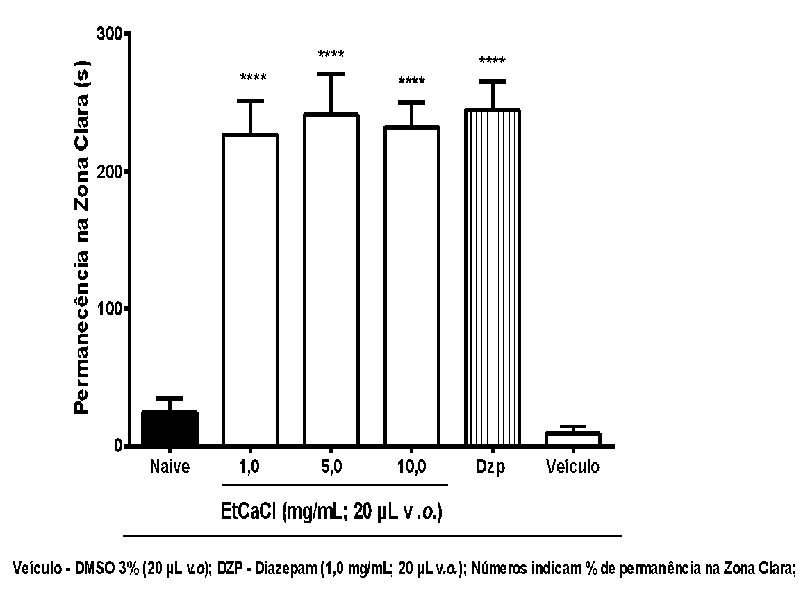
A B
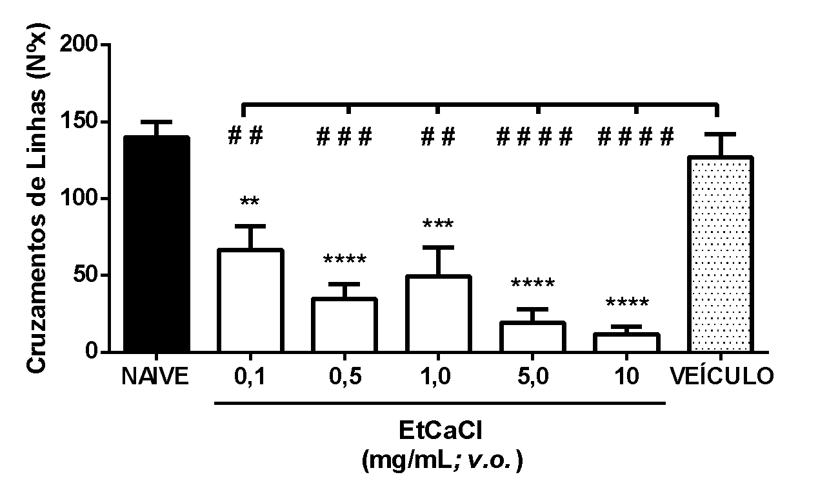

Fig. 1. Efeito dos extratos do EtCaCl no campo aberto (A) e no teste Claro & escuro (B) em zebrafish (Danio rerio) adulto (0-5 min). Os valores representam a média ± erro padrão da média (E.P.M.) para 6 animais/grupo; ANOVA seguida de Tukey. **p< 0,01; ***p< 0,001; ****p< 0,0001 vs Naive ou veículo; #p< 0,05; # #p< 0,01; # # #p< 0,001; # # # #p< 0,0001 vs veículo (DMSO a 3%).

A atividade locomotora é um dos parâmetros de análise comportamental utilizado para avaliar ação de drogas que podem atuar sob o sistema nervoso central do zebrafish (Danio rerio) adulto e causar comprometimento locomotor ou não (KURTA e PALESTIS, 2010; GEBAUER et al., 2011; TAYLOR et al., 2017), a redução da locomoção dos animais pode indicar efeito ansiolítico das drogas testadas (RESENDE e SOCCOL, 2015). Todas as concentrações testadas reduziram a atividade locomotora dos animais (Fig. 1A).
O efeito ansiolítico-símile de EtCaCl foi investigado no teste Claro & escuro. Nesse teste, os animais ansiosos apresentam o mesmo comportamento apresentado em camundongos, tendo aversão a zonas claras, conforme assinala Gebauer et al. (2011). Os animais tratados com as maiores concentrações de EtCaCl permaneceram maior parte do tempo a área clara do aquário (Fig. 1B), o que mostra o efeito deste extrato na reversão da ansiedade dos ZFa.

CONCLUSÃO
Os resultados mostram que EtCaCl não foi tóxico e possui efeito ansiolítico em zebrafish adulto. Porém, novos estudos devem ser realizados para investigação dos mecanismos de ação ansiolítica deste extrato.

REFERÊNCIAS
AGRA, M. de F., et al. Synopsis of the plants known as medicinal and poisonous in Northeast of Brazil. Revista Brasileira de Farmacognosia. v. 17, n. 1, p. 114-140,2007.

AMALI, M.O., et al. Assessment of anxiolytic potential and acute toxicity study of combretum micranthum g. don. leaves (combretaceae) in mice. IBRO Reports, v.7, Supplement, December 2019, 41-42, 2019.
ARELLANO-AGUIAR, O., et al. Use of the zebrafish embryo toxicity test for risk assessment purpose: case study. Journal of Fisheriessciences.com 9 (4), 052-062, 2015.
BRAQUEHAIS, I. D., et al. Estudo preliminar toxicológico, antibacteriano e fitoquímico do extrato etanólico das folhas de Jatropha mollissima (Pohl) Baill. (pinhão-bravo, Euphorbiaceae), coletada no Município de Tauá, Ceará, Nordeste Brasileiro. Revista Brasileira de Plantas Medicinais 18(2):Supl.1, 2016.
CONCEA. Conselho Nacional de Controle de Experimentação Animal. Resolução Normativa Nº 37, de 15 de fevereiro de 2018. Diretrizes da Prática de Eutanásia. Disponível em www.mctic.gov.br/.../concea/...normativas/RN-37-Eutanasia-secao-1-22_02_18.pdf . Acesso em 22/4/18.
DAS, N., et al. Evaluation of antinociceptive, anti-inflammatory and anxiolytic activities of methanolic extract of Terminalia citrina leaves. Asian Pacific Journal of Tropical Disease. doi: 10.1016/S2222-1808(15)60875-1, 2015.
DECHANDT, C. R. P., et al. Combretum lanceolatum fl owers extract antidiabetic activity through activation of AMPK by quercetin. Brazilian Journal of Pharmacognosy. 23(2): 291-300, 2013.
GEBAUER, D.L., et al. Effects of anxiolytics in zebrafish: similarities and differences between benzodiazepines, buspirone and ethanol. Pharmacol Biochem Behav 99, 480-486, 2011.
GONÇALVES, N. G. G., et al. Protein fraction from Artocarpus altilis pulp exhibits antioxidant properties and reverses anxiety behavior in adult zebrafish via the serotoninergic system. Journal of Functional Foods. V. 66, March 2020,103772, 2020.
GUPTA, P., et al. Assessment of locomotion behavior in adult Zebrafish after acute exposure to different pharmacological reference compounds. Drug Development and Therapeutics 5(2): 127-133, 2014.

LUCON-XICCATO, T. J. A novel-odour exploration test for measuring anxiety in adult and larval zebrafish. Neurosci Methods. doi: 10.1016/j.jneumeth.2020.108619, 2020.
MAGALHÃES., et al. Adult zebrafish: an alternative behavioral model of formalin-induced nociception. Zebrafish 4 (5), 422-429, 2017.
MAXIMINO, C., et al. Parametric analyses of anxiety in zebrafish scototaxis. Behav Brain Res. 210(1):1-7, 2010.
MORENO-RIUS, J. The cerebellum in fear and anxiety-related disorders. Progress in Neuro-Psychopharmacology and Biological Psychiatry, 85, 23–32. https://doi.org/10. 1016/j.pnpbp.2018.04.002, 2018.
KURTA, A.; PALESTIS, B. G. Effects of ethanol on the shoaling behavior of zebrafish (Danio rerio). Dose-Response 8(4):527-533, 2010.
RESENDE, R.R., SOCCOL, C.R. Biotecnologia aplicada à saúde: fundamentos e aplicações. Vol. 1,: Blucher, São Paulo, p. 22, 2014.
SIQUEIRA, J. T., et al. Combretum lanceolatum flowers ethanol extract inhibits hepatic gluconeogenesis: an in vivo mechanism study. Pharmaceutical biology, v. 54, n. 9, 1671–1679, 2016.
TAYLOR, J.C., et al. A novel zebrafish-based model of nociception. Physiology & Behavior 174, 83-88, 2017.

